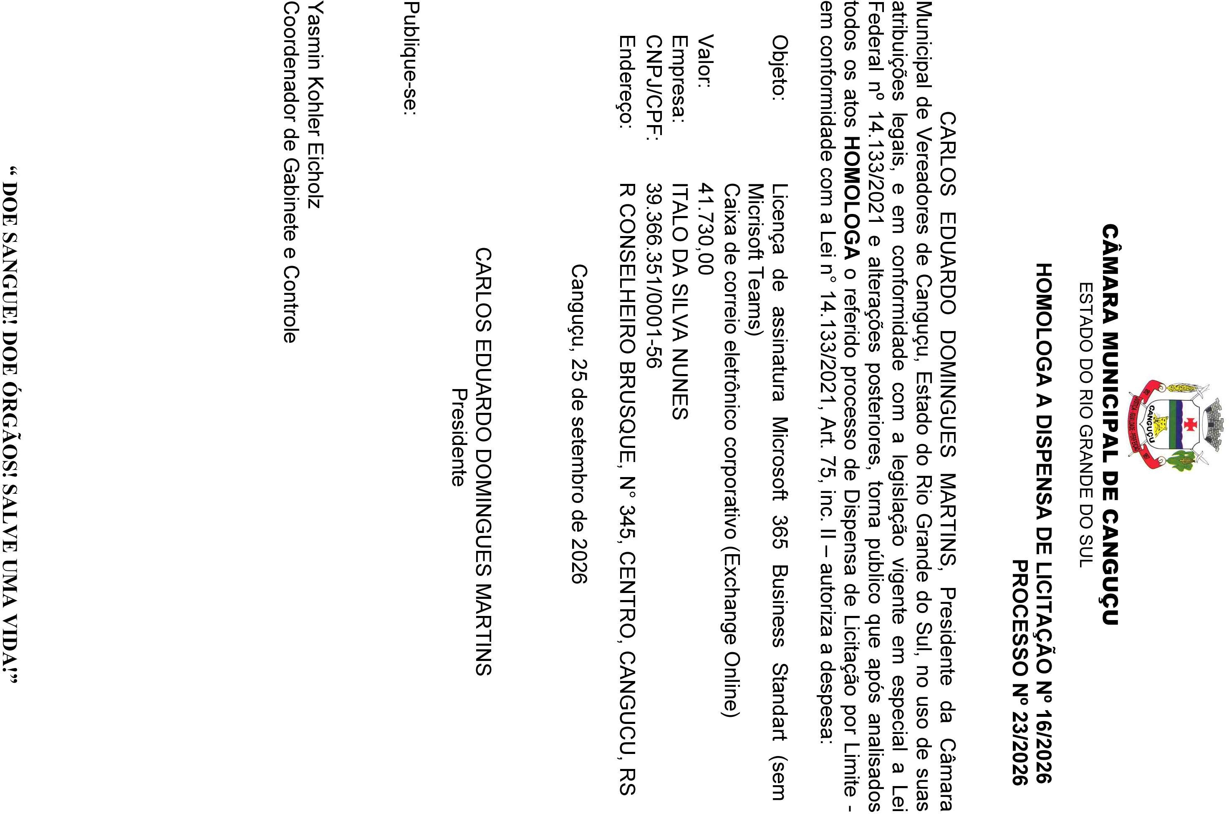


Assinado por 2 pessoas: CARLOS EDUARDO DOMINGUES MARTINS e YASMIN KÖHLER EICHOLZ
Para verificar a validade das assinaturas, acesse https://camaracangucu.1doc.com.br/verificacao/5C88-F0E2-27CA-BDEC e informe o código 5C88-F0E2-27CA-BDEC


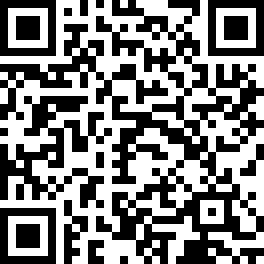
VERIFICAÇÃO DAS ASSINATURAS

Código para verificação: 5C88-F0E2-27CA-BDEC

Este documento foi assinado digitalmente pelos seguintes signatários nas datas indicadas:

 CARLOS EDUARDO DOMINGUES MARTINS (CPF 000.XXX.XXX-06) em 25/09/2026 08:52:10 GMT-03:00
Papel: Parte
Emitido por: Sub-Autoridade Certificadora 1Doc (Assinatura 1Doc)

YASMIN KÖHLER EICHOLZ (CPF 052.XXX.XXX-79) em 25/09/2026 08:52:58 GMT-03:00
Papel: Parte
Emitido por: Sub-Autoridade Certificadora 1Doc (Assinatura 1Doc)

Para verificar a validade das assinaturas, acesse a Central de Verificação por meio do link: https://camaracangucu.1doc.com.br/verificacao/5C88-F0E2-27CA-BDEC

